新龙湖小二班

2023.9.8

•今日出勤：今日应到22人，实到19人，3人请假。今天是上幼儿园第五天，**徐乐晴、李嫁佐、李镓佑、彭晨熙、霍思远、陈燚、邵锦兮、朱梦琳、刘清晨、吕梓凯、吴晔、、顾芯蕊、杨苏川、陶语珊、王希**能够开开心心来幼儿园，**李明哲、邵嘉悦、丁嘉熠、周奕欢**在来园时有点小情绪，但是在老师的安抚下很快就稳定下来，继续进行游戏了哦！

 **晨 间 活 动 篇**  

今日早点：牛奶、开心果

所有宝宝都把点心和酸奶吃完了，很棒哦！

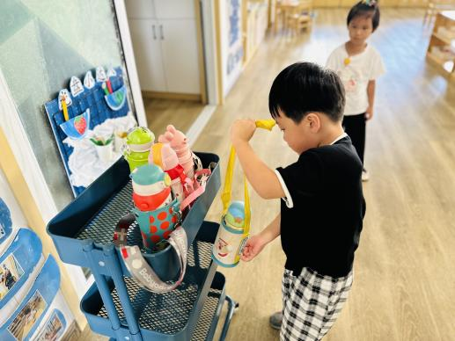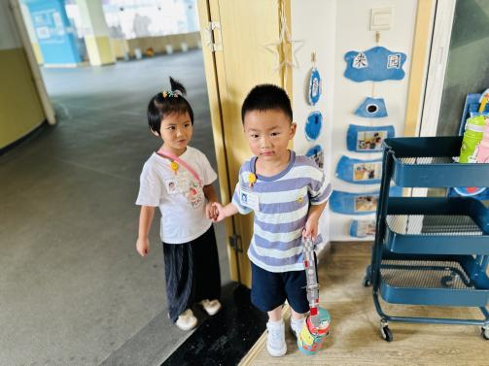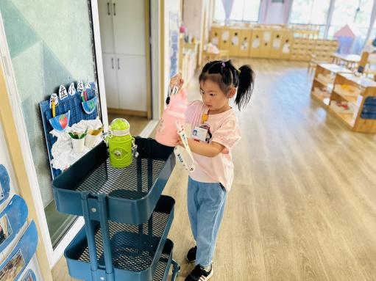

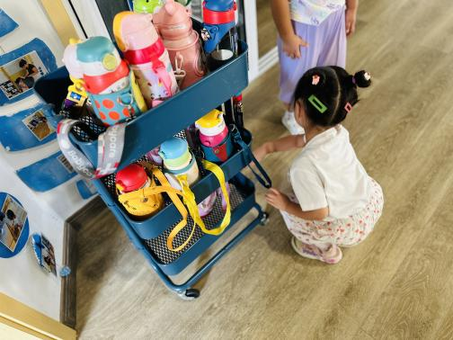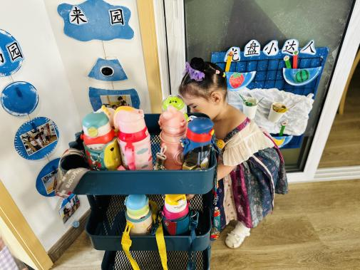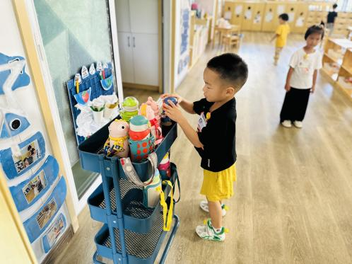

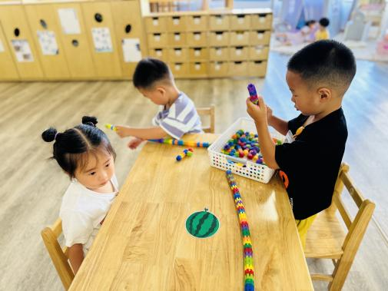

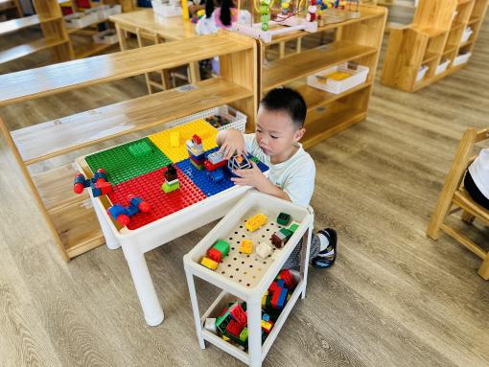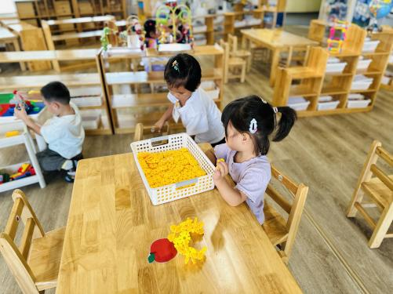

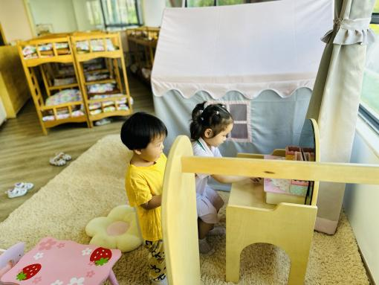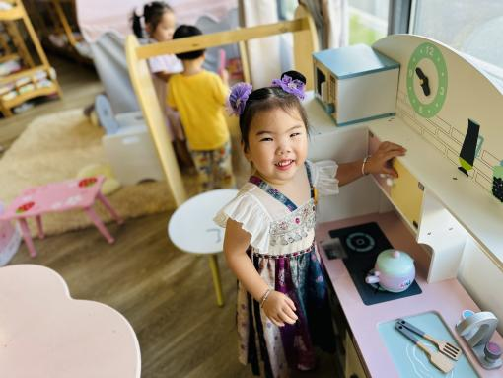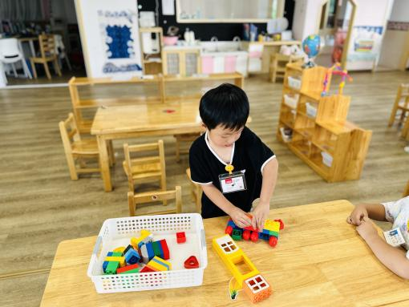

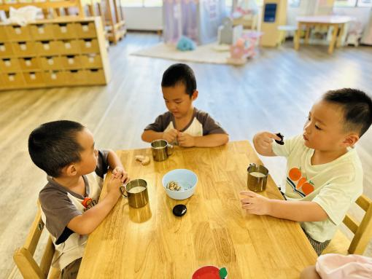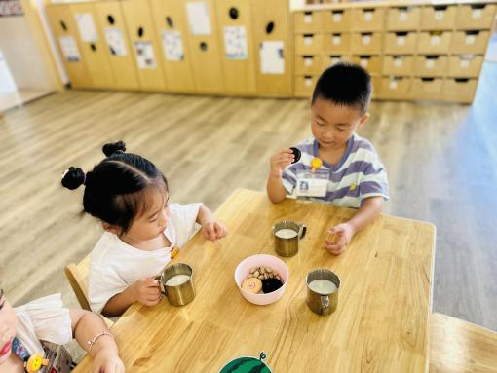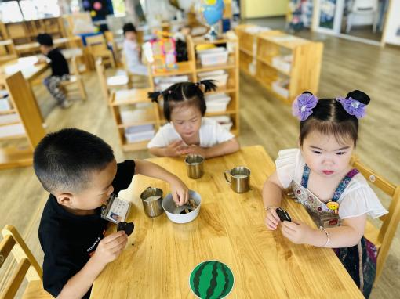

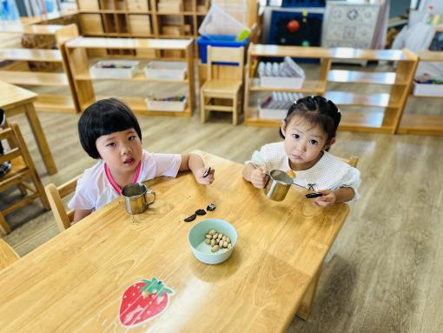

**集 体 活 动 篇**  

* **找找我的好朋友**
* **活动目标：**

**1.愿意在幼儿园交朋友，体验拥有朋友是快乐的事情。**

**2.知道朋友之间要和睦相处，在交往中能用简单的语言表达自己的想法。**

**活动内容：**

朋友是人际关系中甚为重要的交际对象，找朋友是孩子们比较喜欢的一项活动，也是孩子之间建立友谊的一种良好方式。本次活动利用故事“小鸭找朋友”为契机，通过故事情节引发幼儿生生互动“找找我的好朋友”，从而懂得有朋友是快乐的，体验有朋友的喜悦心情。**徐乐晴、李嫁佐、李镓佑、彭晨熙、霍思远、陈燚、李明哲、邵嘉悦、邵锦兮、朱梦琳、刘清晨、吕梓凯、丁嘉熠、顾芯蕊、杨苏川、周奕欢、王希、陶语珊**能够知道要友好和小朋友相处才能交到好朋友，并且找到了小朋友成为好朋友，很棒哦！

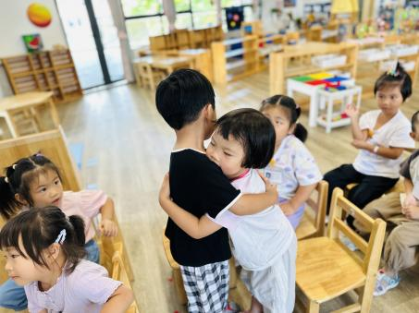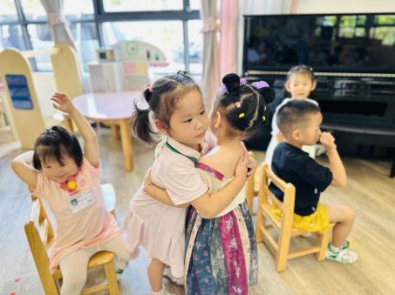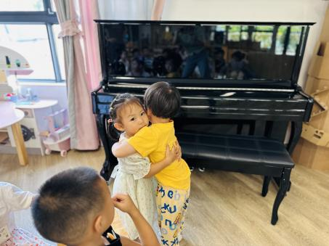

 **户 外 活 动 篇** 

* **皮球区**

户外时间到啦！今天我们玩的是皮球区，让我们一起看看孩子们在活动中的表现吧！

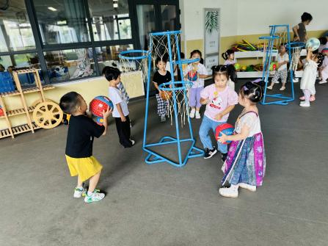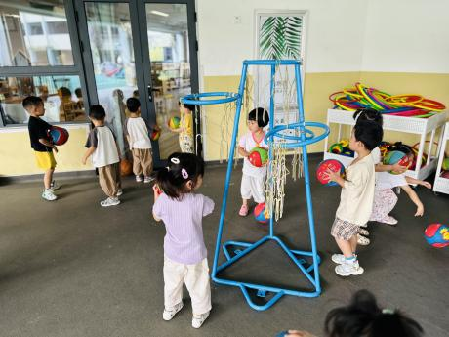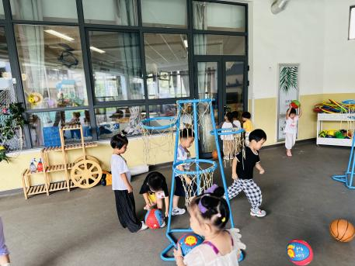

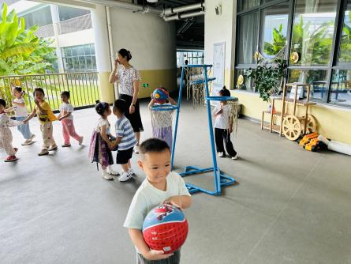

**一 日 生 活 篇**  

../Downloads/52243C96A7BC4896D439F0DE7073A288.png**健 康 生 活**

观察时间：2023/9/8

观察对象：小二班来园幼儿

所属领域：健康领域

观察目的：幼儿的生活习惯和自理能力

观察内容：

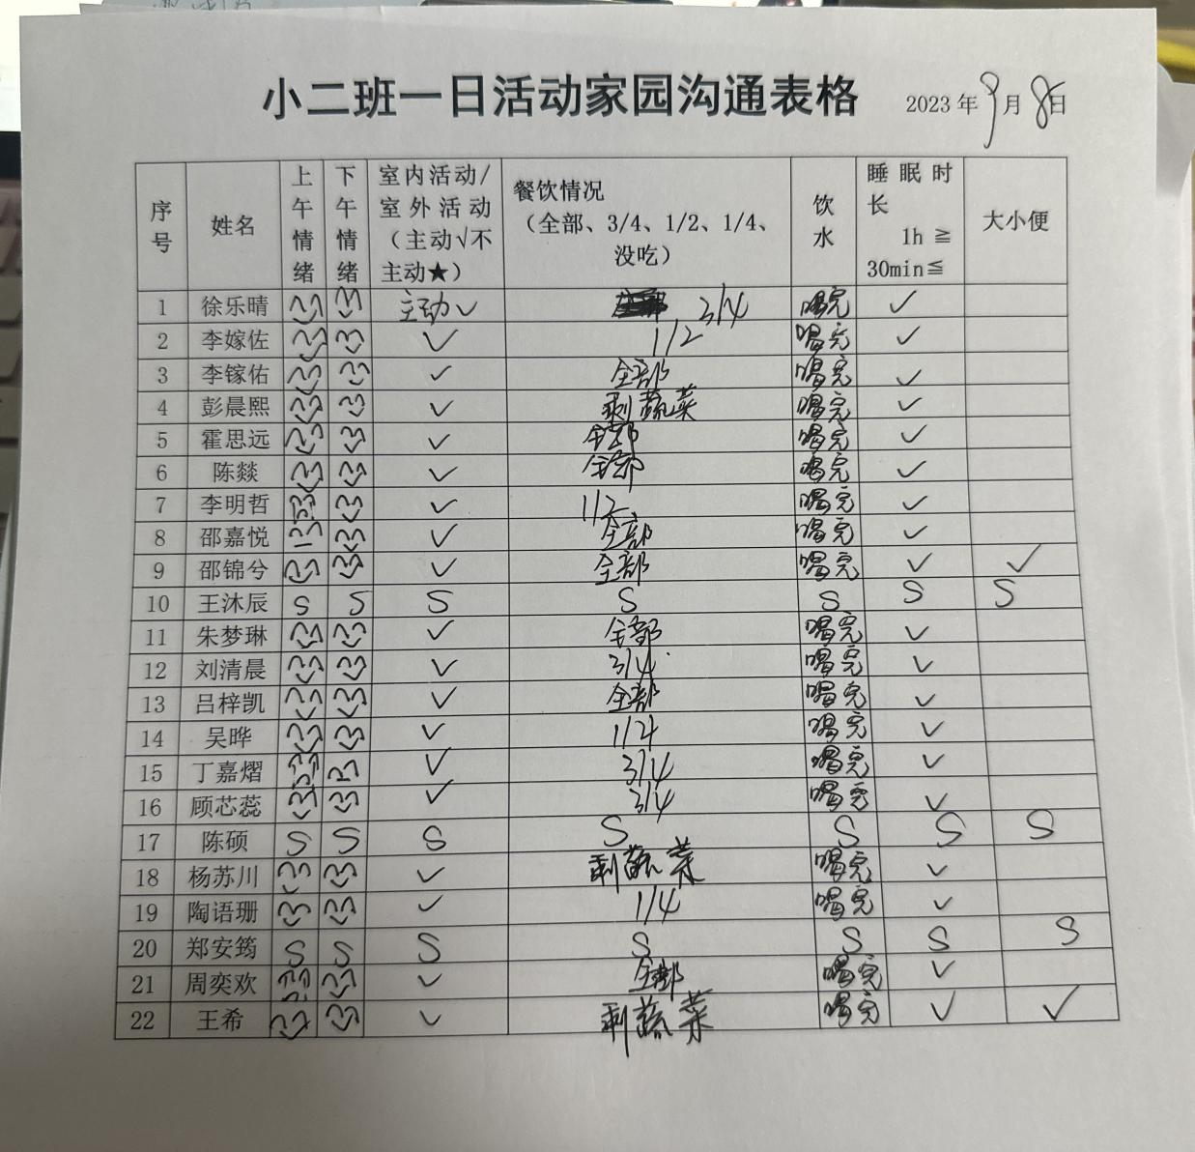

../Downloads/52243C96A7BC4896D439F0DE7073A288.png**午 餐**../Downloads/52243C96A7BC4896D439F0DE7073A288.png

今天的午餐吃的是：花生饭、鹌鹑蛋红烧肉、莴苣胡萝卜炒虾糕、鸡毛菜山药肉丝汤。

水果：苹果

下午点心：安井奶黄包、红枣银耳羹

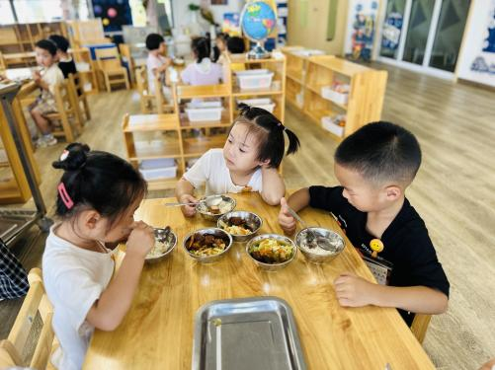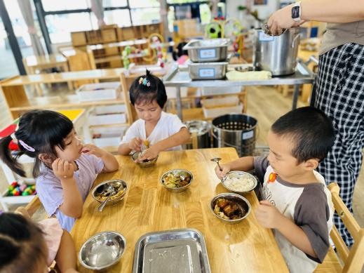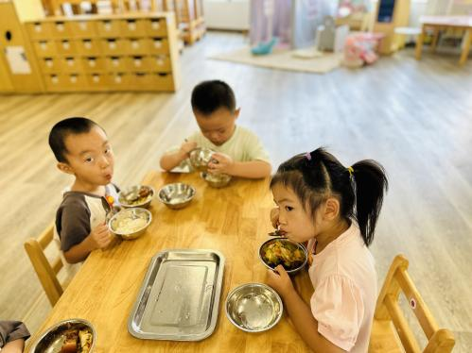

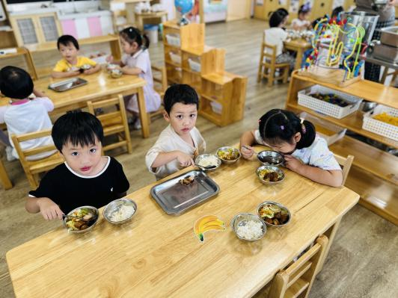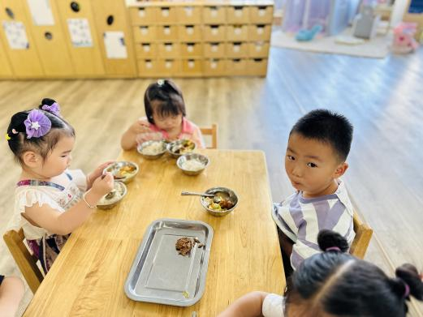

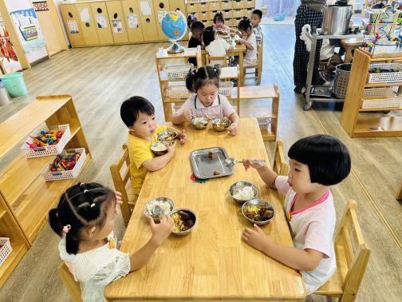

../Downloads/52243C96A7BC4896D439F0DE7073A288.png**午 餐**../Downloads/52243C96A7BC4896D439F0DE7073A288.png

今天宝宝们都在12点50前自主入睡喽，很厉害哦！

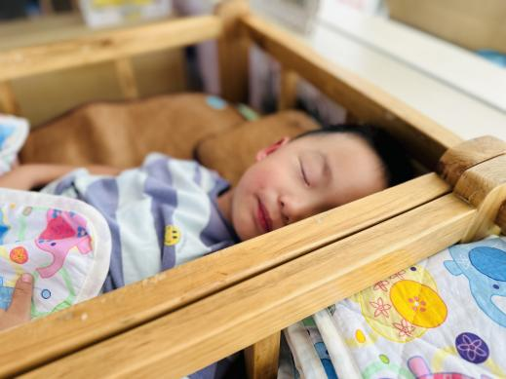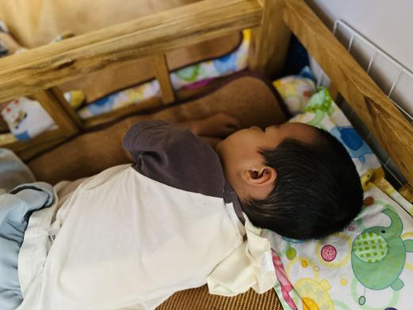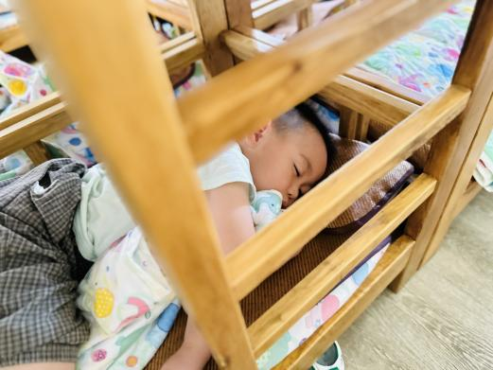

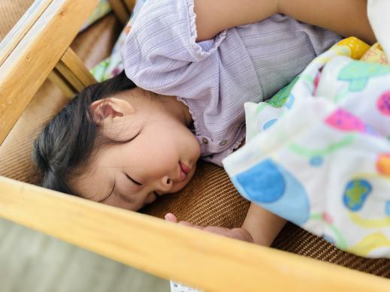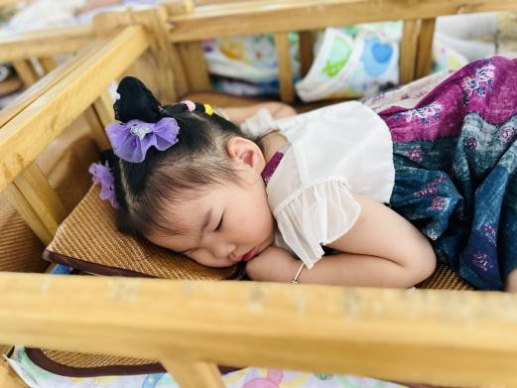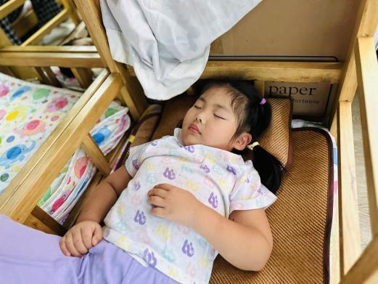

 **温 馨 提 示**  

1. 今天是周五，没有延时班。以后每个星期周五没有特殊情况均没有延时班，请大家告知接送人员：下午15：30准时来接宝贝回家。

2.安全教育平台作业已经布置，请及时完成哦！